Конспект НОД по Познавательному развитию
«Путешествие в королевство «Неболеек»»
для детей старшей группы

Програмное содержание : воспитывать у детей желание заботиться о своём здоровье. Формировать представления детей о зависимости здоровья, от двигательной активности и закаливания. Уточнить знания о полезных свойствах воздуха с опорой на исследовательские действия. Продолжать учить осознанно подходить к своему питанию, уточнить знания о витаминной ценности продуктов, учить избирательно относиться к рекламе, понимать значение пословиц и поговорок о питании. Развивать познавательный интерес, мыслительную активность, воображение.
Оформление: Выставка книг, о том как, стать здоровым.Маршруты следования мест путешественников.Турбаза Закалкино, Страна Спортландия, Станция Витаминная, Город Чистогорск, Королевство Неболеек.
Участники: дети старшей группы

Ход
Педагог: Здравствуйте! Почему так говорят? При встрече люди обычно говорят это хорошее, доброе слово, желая, друг другу здоровья. Так я и обращаюсь к вам: «Здравствуйте дорогие ребята».
Здоровье-это очень важно, ведь если человек часто болеет, он не может нормально учиться и работать, у него плохое настроение, он мало успевает сделать.
Но во многом здоровье зависит от самого человека, от того, как ты о нем заботишься, от образа жизни.
Сегодня мы с вами отправляемся в Путешествие по книгам в королевство Неболеек. И вы, ребята, подумайте о том, все ли вы, правильно делаете, чтобы сберечь свое здоровье. Поможет нам в пути веселый мальчик, а зовут его «Неболейкин»
НЕБОЛЕЙКИН: Здравствуйте ребята! Давайте знакомиться! Меня зовут «Неболейка». Я рад встречи с вами. Мне хочется, чтобы вы всегда были здоровы и веселы, подружились со спортом, выполняли режим дня. Все это поможет, вам расти, и быть счастливыми.
Педагог: Не так уж давно этот мальчик стал «Неболейкой». Раньше он ужасно боялся простудиться, не любил двигаться, одевался, очень тепло даже летом носил меховую шапку, и звали его «Куталка». А вы, ребята, хотите стать Неболейками? Тогда вперед, в путешествие за здоровьем.
А вот и первая наша остановка, которая называется «Закалкино»
Педагог: Есть такая притча. В древнем Риме в холодную погоду тепло, одетый юноша встретил старика.На старике была только одна набедренная повязка.Как ты, старик, не мерзнешь в такой холод? – спросил юноша. Но ты же не закрываешь лицо? – вместо ответа заметил старик.Но то же лицо оно привыкло! – воскликнул юноша. Так представь себе, что я весь- лицо,- ответил старик. Лицо привыкает к холоду. Так же должно привыкнуть все тело. Но для этого нужна тренировка. Все наши отважные альпинисты, бойцы- десантники и разведчики, все они закаленные люди.
Закалка нужна всем людям всех возрастов. Бывает: промочит ребенок ноги, зачихает, закашляет, температура поднимется. И как скучно лежать в постели, когда всем ребята весело во дворе играют. И никаких неприятностей не было бы, если бы……Если бы ребенок был бы закален. И так если ты боишься простуды, вступай с ней в бой до полной твоей победы. Но чтобы победить, следует выполнять «Законы закалки», а самый доступный вид закаливания водные процедуры. К водным процедурам относятся обливание, обтирание, душ, купание в открытых водоемах.
Педагог: Теперь, ребята, вы знаете для чего и как нужно закалять свой организм.
Педагог: Наше путешествие продолжается, теперь я хочу пригласить вас в удивительную страну Спортландию. Как вы думаете, почему она так называется? (ответы детей: «Жители этой страны, занимаются спортом»).
Педагог: А какие виды спорта вы знаете? (дети перечисляют известные им виды спорта: летние и зимние).
Физминутка
Мы сейчас пойдем направо,
А потом пойдем налево,
В центре круга соберемся
И на место все вернемся.
Мы тихонечко присядем,
Ручками себя погладим,
Мы поднимемся тихонько
И попрыгаем легонько.
Пусть попляшут наши ножки
И похлопают ладошки.
Повернемся мы на право-
Не начать ли все сначала?

Педагог: Упражнения делали
Прыгали и бегали
Стали загорелыми
Сильными и смелыми.
Покидая остановку «Спортландия» не забудьте, ребята - чтобы стать «Неболейкой», нужно заниматься спортом.
Педагог: Ребята наш поезд здоровья приближается к станции «Витаминная».
Дети подходят к подоконнику, где находится «Огород на окне» (посаженный и выращенный детьми).
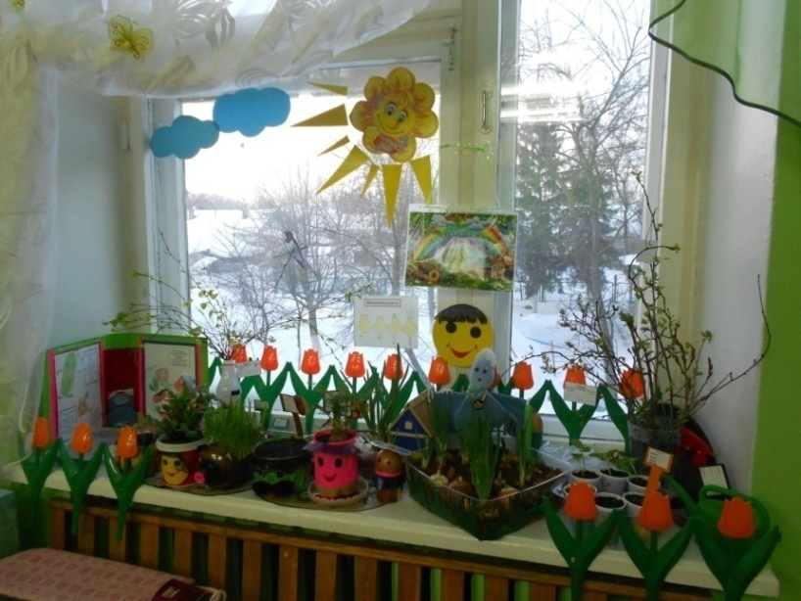
Ребята давайте познакомимся с витаминами, кто знает, где находится витамин «А»? Живет этот витамин в морковке, сливочном масле, тыкве, петрушке, укропе, апельсинах, малине. Ребята если не кушать овощи и фрукты, в котором содержится витамин «А» то человек плохо будет видеть,
и плохо расти.
Педагог: Скажите, ребята, а где же прячется витамин «В? У витамина «В » в черном хлебе главная кладовая. Он каждую буханку набивает своими волшебными шариками, чтобы ты рос сильным, ничего не боялся, не плакал.
А когда на столе нет витамина «В», человек плохо спит и много плачет.
Неболейкин: Что-то я никогда никаких витаминных шариков в черном хлебе не видел.
Педагог: Правильно, витаминов в продуктах не видно, но они там есть и очень нужны человеку.У нас есть еще витамин «С». Мы его можем встретить в смородине и яблоках. Если в организме не будет хватать витамина «С», то станут выпадать зубы.
Отсутствие всех витаминов в пище может привести к тяжелым расстройствам в организме. Поэтому нужно кушать фрукты, овощи.
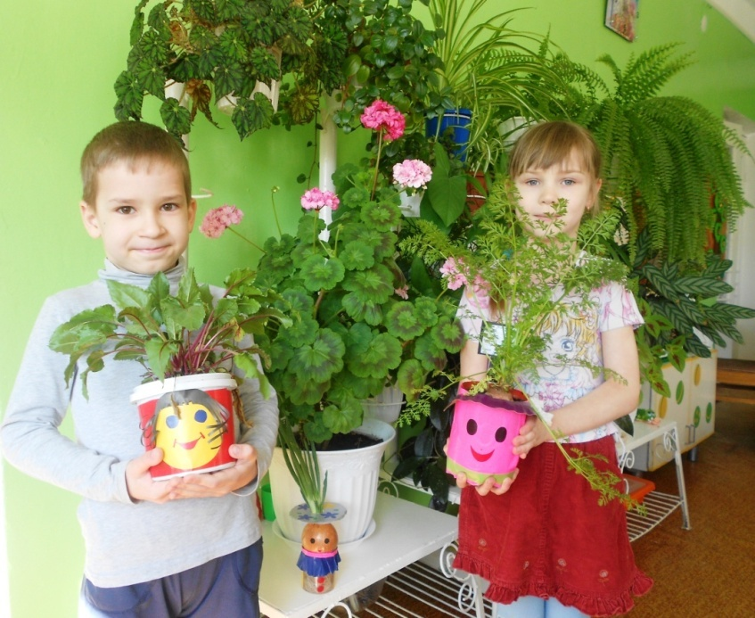
Кстати, слово «витамин» произошло от латинского «вита», что означает «жизнь». Ребята, скажите, какие витамины вы теперь знаете? Молодцы! Мы покидаем станцию Витаминная.
Неболейкин: Мы приближаемся к «королевству Неболеек». Вот появился на пути город Чистогорск. Ой, откуда в Чистогорске такой грязнуля?
Грязнуля: Никогда не мойте руки,
Шею, уши и лицо,
Это глупое занятье
Не приводит ни к чему,
Вновь испачкаются руки,
Шея, уши и лицо.
Так зачем же тратить силы,
Время попусту терять ?
Стричься тоже бесполезно.
Никакого смысла нет:
К старости само собою
Облысеет голова,
Нет приятнее занятья,
Чем в носу поковырять
Всем ужасно интересно:
Что там спрятано в нутрии?
А кому смотреть противно,
Тот пускай и не глядит.
Мы же в нос к нему не лезем,
Пусть и он не пристает.
Чистюля:
Да это же Грязнуля, он позорит наш город.
Кто зубы не чистит, не моется с мылом
Тот вырасти может болезненным, хилым
Дружат с грязнулями только грязнули,
Которые сами в грязи утонули.
Из них вырастают противные бяки,
За ними гоняются злые собаки.
Грязнули боятся воды и простуд,
А иногда вообще не растут.
Педагог: Нельзя быть здоровым, если ты грязнуля. Скажите ребята, почему? (ответы детей)
Педагог: Правильно, на грязных руках появляются микробы. И через грязные руки они попадают в организм человека. Поэтому такие вот грязнули, никогда не станут «Неболейками».
Ребята, а как можно защититься от микробов?
- Не есть и не пить на улице;
- Всегда мыть руки с мылом, вернувшись с улицы, перед едой, после туалета;
- Мыть овощи и фрукты.
Педагог: Чтобы быть здоровым, нужно соблюдать правила гигиены. Гигиена - это не только мытье рук, а еще многое-многое другое. Как сберечь зрение и слух, сохранить здоровыми зубы, как нужно питаться. Все это гигиена. Я надеюсь, что вы будете соблюдать правила гигиены.

Педагог: А вот ребята, на пути у нас Королевство «Неболеек»
Чтобы попасть в это королевство нужно вспомнить сказку Валентина Катаева «Цветик-семицветик»? Вспомнили? Скажите, а какие слова говорила девочка когда отрывала лепесток?
Лети, лети, лепесток,
Через запад на восток,
Через север, через юг,
Возвращайся, сделай круг,
Лишь коснешься ты земли,
Быть по-моему вели!

На пути в «Королевство Неболеек» и у нас растет волшебный цветок «Цветик-семицветик». Он поможет вам вспомнить, о чем мы сегодня с вами говорили, а значит – стать «Неболейками». На каждом лепестке вопрос. Дети срывают лепесток и дают ответ.
1.Что такое здоровье? (Витамины, спорт, чистота, массаж, закаливание, здоровая пища, движения)
- Какой витамин содержится в черной смородине? (С)
- Что в переводе с латинского означает слово «Витамин»? (жизнь)
- Откуда в наш организм проникают микробы? (с грязных рук)
- Как защититься от микробов? (мыть руки, овощи и т.д.)
- Кто автор строк «Да здравствует мыло душистое…» (К. Чуковский)
- Продолжи фразу: «Питание должно быть….» (Полезным, вкусным, правильным)
Педагог: Лепестки все закончились, вы ребята молодцы. Добро пожаловать в «Королевство Неболеек»

